## DECODIFICACIÓN DE UN CALENDARIO LUNAR METÓNICO REPRESENTADO EN UN PETROGLIFO GEOMÉTRICO DE LA ESTACIÓN CAPUBANA, EN EL CERRO DE SANTA ANA. EDO. FALCÓN. VENEZUELA

***RESUMEN***

El objeto del presente trabajo de investigación es publicar de manera preliminar la decodificación de un posible calendario astronómico lunar presente en un petroglifo de diseño geométrico-matemático en la estación de arte rupestre Capubana, en la falda del cerro de Santa Ana, en la Península de Paraguaná. Fue tomado como referencia argumental los estudios del investigador Rebullida (1990), la cual posibilitó la debida lectura e interpretación y produjo los contenidos teóricos y el método para ser aplicado en este glifo, así como su posible aplicación en otros petroglifos con alta probabilidad de ser calendarios lunares.

**Palabras Claves:** Arte rupestre, petroglifos, Calzadas, metónico, arqueoastronomía, estado Falcón.

# ABSTRACT

The purpose of this research work is to publish in a preliminary way the decoding of a possible lunar astronomical calendar present in a petroglyph of geometric-mathematical design in the Capubana rock art station, in the slope of the Santa Ana hill, in the Paraguaná Peninsula. The studies of the researcher Rebullida (1990) were taken as an argumentative reference, which made possible the proper reading and interpretation and produced the theoretical contents and the method to be applied in this glyph, as well as its possible application in other petroglyphs with a high probability of being lunar calendars.

Keywords: Rock art, petroglyphs, Calzadas, Metonic, archaeoastronomy, Falcón state.

## INTRODUCCIÓN

El presente estudio tiene por finalidad crear una base sólida de pruebas, de diversas índoles, siendo la arqueoastronomía herramienta fundamental para demostrar que el petroglifo en forma geométrica cuadrangular, ubicado en la falda del cerro de Santa Ana, península de Paraguaná del estado Falcón, es un calendario lunar. Diversas evidencias profusamente sustentadas, y estudios de otros calendarios de similar diseño me dan pie a formular la teoría, de que nuestros arcanos escudriñadores del firmamento, desarrollaron la capacidad intelectual y técnica para diseñar y confeccionar un calendario astronómico lunar para computar el movimiento cíclico del astro selenita. El presente trabajo es una prueba de reconstrucción y correlación del calendario de Las Calzadas, estación Capubana, fue generado en el marco de los estudios arqueoastronómicos que se están realizando en las estaciones de arte rupestre presentes en las inmediaciones del monumento natural Cerro de Santa Ana localizada en el centro de la península de Paraguaná. Se estudia de forma seria, sistematizada y con gran objetividad las diferentes manifestaciones rupestres que presentan un alto contenido de sinología asteromorfa. Es decir, símbolos y figuraciones que denotan las representaciones mentales de nuestros originarios sobre la bóveda estrellada. Se han descubierto una serie de santuarios astronómicos de gran relevancia diseminados en

toda la extensión del suelo falconiano, que evidencian el gran poder de abstracción mental de nuestros astrónomos ancestrales, con la capacidad tecnológica e intelectual para diseñar y confeccionar calendarios astronómicos que permiten computar el movimiento de algunos cuerpos de la bóveda celeste; estrellas, planetas, principalmente el movimiento cíclico del astro rey y del cuerpo selenita. El análisis de este ensayo se fundamenta a partir de las premisas metodológicas empleadas en los diferentes santuarios astronómicos y la experiencia alcanzada por la misma investigación que se viene realizando desde el año 2012, tributando en varios textos de mi autoría sobre arqueoastronomía; ***Piedras Parlantes de Siraba*** [1], ***Piedra de Misaray: Calendario Perpetuo Luni-solar***. [2], [3] y ***Cielo Ancestral. Decodificación de la manifestación rupestre de los Santos – El Mestizo***. [4]

El petroglifo en estudio se encuentra localizado en una roca satélite de 0.76 x 0,70 m de largo y ancho respectivamente, muy cerca de una pieza monolítica de casi 4 metros de longitud, también con una serie de glifos en su superficie. Esta estación rupestre se localiza muy cerca de las calzadas, en el primer piso biótico del monumento natural a una altura de 210 m.s.n.m, enclavada en una topografía con cierta pendiente y un suelo rocoso con poca materia orgánica. Ver figura 1. Alrededor de estas piezas líticas predomina la vegetación del tipo xerofita; según Eva Salazar (2107) [5] especies como quipito hediondo (*Anagyris foetida*), dividive (*Caesalpinia coriaria*), cují yaque (*Prosoplis juliflora*), el buche (*Melocactus caeseus* y/o *Melocactus lobelli*), salvia (*Salvia coccínea*), tuna brava (*Opuntia wentiana*), cardón o dato (*Ritterocereus griceus*), trompillo (*Jacquinia aristata* y/o *Jacquinea revoluta*), urupaguita (Castela erecta Turpin), cruceta (*Guettarda divaricata* (H. & B. ex R.& S.)) y varios tipos de pastos. Estas plantas están relativamente cerca del soporte que sustenta el petroglifo, sin embargo no proporciona sombra debido a la altura de la misma con respecto al volumen de la roca.

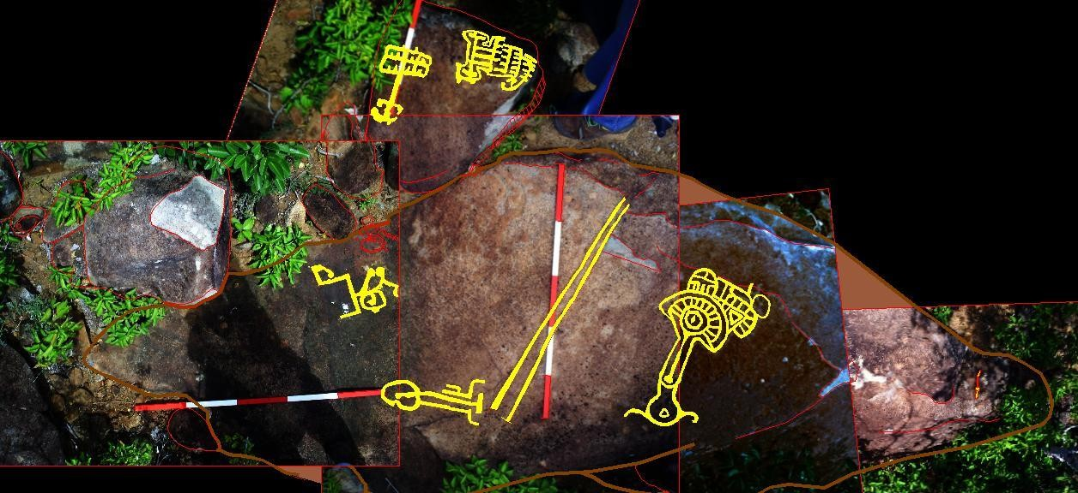

*Fig. 1. Ubicación del soporte lítico que presenta el tallado del calendario en relación con los otros petroglifos de sus alrededores. Fuente: Autor*

El petroglifo en estudio comparte soporte con otra figura también de contenido geométrico. Un diseño muy similar a éste, e inclusive con alta probabilidad de ser otro instrumento calendárico, pero dado su

alineamiento y su posición con respecto al glifo de interés, se infiere fue realizado siguiendo otro ciclo astronómico. Ver Figura 2.

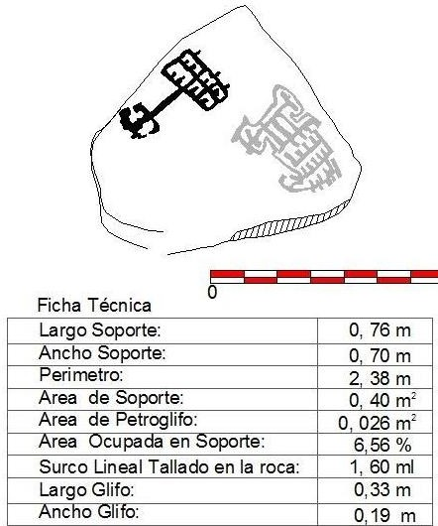

*Fig. 2. Localización del petroglifo (trazo en negro) en el soporte lítico junto al otro tallado con un diseño mucho más elaborado y del tipo al parecer también calendárico. Así lo evidencian sus perfectos trazos paralelos como cuentas. La imagen derecha fue tratada con el Programa ImageJ/DStreth de la NASA para resaltar su contorno.*

*. Fuente: Autor*

La presente investigación demostrará que el glifo geométrico cuadrangular es la representación de un calendario que incorpora en su diseño el ciclo metónico. Conocido también como ciclo de Metón o ciclo decemnovenal, ciclo que busca las coincidencias del año solar y el año lunar. Descubierto en el siglo V a.C por el astrónomo griego Metón, confirmando que 19 años solares eran el equivalente a 235 lunaciones, es decir, demostró que cada 19 años solares la luna volvía a pasar por las mismas fases en los mismos días y en las mismas horas, con lo cual se ajustaba el comienzo de la luna con el sol. [6]

Es así como nuestros ancestros lograron establecer un calendario basado en el ciclo metónico de 19 años solares equivalentes a 235 lunaciones, y por consiguiente, un poderoso instrumento para predecir el movimiento de la luna. El principio básico elemental que emplearon muchas culturas y sociedades en el mundo primigenio era iniciar el modelo desarrollado como primera cuenta calendárica, justo con el primer plenilunio o luna llena que se producía en el solsticio de invierno. También era empleado el novilunio como referencia para iniciar las cuentas calendáricas, logrando de esta manera compaginar el ciclo lunar con el solar, de allí la caracterización de calendarios Luni-solares.

Así también lo referencia Rebullida (1990) en su interesante artículo: ***Astronomía en la prehistoria:***

*“Obtuvieron dentro de un año cómputos de tiempo más cortos por medio de las lunaciones. Para compaginar la discrepancia en días exactos de un mes sinódico y un año solar iniciaban los años con el primer plenilunio que se producía después del solsticio de invierno, hecho que da lugar a que un año pueda tener 12 o 13 meses según la secuencia de…. Desarrollo del ciclo metónico.”* [7]

## ANALISIS DEL CALENDARIO LUNAR

El glifo en análisis evidencia las cuentas calendáricas, y por lo tanto un posible instrumento astronómico arcano, pero antes de entrar en su decodificación realizaré un breve estudio descriptivo del mismo. Un petroglifo con figura del tipo geométrico; un paralelogramo horizontal alargado y en el centro de su lado mayor se proyecta un apéndice, en cuyo extremo se posiciona otra figura de forma cuadrangular de proporción menor en estilo abierto, traspasado en su centro por el trazo vertical anteriormente descrito. La figura presenta las dimensiones de 330mm de altura por 190mm de ancho. El rectángulo mayor está dividido en seis sectores en relación asimétrica; cuatro pequeños cuadrangulares y dos rectangulares. Ver figura 3. Para graficar mejor dicha distribución podría aportar con decir que es una representación en matriz rectangular de dos filas y tres columnas. El interior de cada paralelogramo está acompañado de una serie de marcas verticales que parten de su base hasta llegar a un tercio de su altura. Lo que, a mi modo de ver, conforman las cuentas calendáricas del instrumento astronómico. Cada rectángulo presenta dos cuentas, mientras que cada cuadrado le corresponde una cuenta, para entregar ocho (8) marcas o cuentas. En el exterior del rectángulo, en su parte superior opuesta a la posición del apéndice se alojan tres trazas verticales; una a cada extremo de la figura, y uno alojado en el centro alineado del primer cuadro interno del diseño. Todas con la altura similar a las cuentas internas. Entregando entonces un total definitivo de once (11) cuentas calendáricas. No se toman en consideración el diseño del apéndice y la caja en su extremo por alejarse completamente del diseño entregado por el paralelogramo principal, es decir, no contiene ninguna marca, tanto interna como externa que pueda asociarse a una cuenta para el modelo. Finalizada la descripción iniciemos entonces con el estudio interpretativo del petroglifo “Calendario de las Calzadas”.

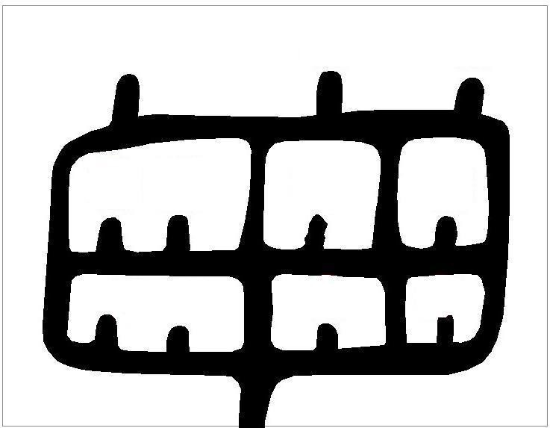

*Fig. 3. Diseño y estructura calendárica del petroglifo. Fuente: Autor*

El diseño geométrico-matemático presenta una cierta similitud con el diseño del calendario de Misaray, aunque en una versión más simplificada. Sus cuentas calendáricas podrían estar referidas a las trazas presentes en el interior de cada cuadrangular, así como de las líneas exteriores del rectángulo que define la forma total del diseño. Aun cuando se sospechaba, formaba parte de un instrumento astronómico para computar el tiempo, se me dificultó su decodificación dado que su estructura o lo que bien podríamos definir como su “arquitectura de diseño” se aleja un poco de los glifos lunares estudiados en la Piedra de Siraba, o del calendario Luni-solar de Misaray. Por lo tanto, debía trabajar en función de “cero”. La iluminación necesaria para lograr decodificar el calendario lunar provino de los estudios de Rebullida (1990), quien me entregó las bases teóricas para establecer, argumentar y validar lo que desde hace mucho tiempo venía sosteniendo sin soporte o metodología alguna. Que su diseño estaba enmarcado en un calendario ancestral. El mismo autor realiza una serie de estudios a diferentes manifestaciones rupestres encontradas en España, y en ellos aplica los principios del ciclo metónico para descifrar el significado de los símbolos inherentes a dichas representaciones astronómicas. Como bien se mencionó en líneas anteriores, el ciclo metónico establece que el ciclo lunar es repetitivo y constante en periodos de 19 años. -18.61 años para ser más exactos.- como un modo de ilustrar este ciclo; si se observa la luna nueva en un día del solsticio de invierno en una determinada constelación,.- por ejemplo en la cola de Escorpión.- este fenómeno solo podrá ser percibido nuevamente después de haber transcurrido 19 años, y así sucesivamente. Este reencuentro del sol y la luna fue de gran preeminencia en el entendimiento de una parte del ciclo celestial, y el de permitir o elevar el desarrollo cognitivo humano para confeccionar calendarios que permitiesen interpretar, y mejor aun, manejarlo con sus ciclos naturales.

Rebullida entregó la clave en esta investigación para entender el desarrollo y ejecución de estos calendarios basados en el período metónico. En su libro: ***Astronomía y Religión en el Neolítico- Bronce*** citado en el articulo presentado en la revista científica española; ***Tribuna de Astronomía,*** pudo establecer, que, debido a las oscilaciones máximas de nuestro satélite natural respecto a los puntos solsticiales, ocasionada por la regresión de los nodos dentro del periodo de 19 años las lunaciones varían en diferentes años, pudiendo tener períodos de 12 y 13 meses, como ya señalamos en líneas anteriores. Sin embargo, el mismo autor logra establecer un patrón referencial con la gran ventaja de poder sintetizar el complejo calendario de un ciclo de 19 años en un período de 4 años. Es decir, se percató que los ciclos de lunaciones en tramos de 4 años se repetían, y mostraban coincidencias, por lo tanto, podía ser tomado como una base de lunaciones acumuladas durante 4 años, y repetir sus subsecuentes periodos de 4 años para completar el ciclo de 19 años. Dicho en otras palabras, logro minimizar lo más posible el complejo calendario metónico y hacerla funcional con un modelo más simplificado y más entendible. Es así como se logra estructurar un calendario con referencia 4-4-4-4-3 hasta completar el ciclo metónico. Este hallazgo es de suma importancia porque entrega una metodología propia y muy pertinente para lograr descifrar los instrumentos predictores ancestrales. A continuación, presento una tabla elaborada en función de la aportada por Rebullida (1990), lo cual permite ilustrar adecuadamente el presente principio. Siguiendo con la disertación del mismo autor, afirma que los astrónomos prehistóricos del Neolítico de Europa pudieron elaborar sus calendarios tomando como referente una serie de 50 unidades, siendo las cincuenta lunaciones acumuladas en el periodo de 4 años desde que comenzó a correr el calendario desde su cuenta “uno”. Para un mejor

entendimiento, consulte constantemente la tabla entregada. Concluye que en dichos calendarios ancestrales deben aparecer los parámetros 13, 25, 38 y 50.

*“Descubrieron que al contar sobre una serie de 50 unidades los meses de los cuatro primeros años (columna 3 de la tabla) y señalar solamente las posiciones 13, 25, 38 y 50 finales de cada año, contando hacia atrás desde 50 los meses últimos de los siguientes años inciden en los números 25, 38, 13 y 1. Los consecutivos ocho años tienen igual sucesión de meses que sus anteriores. Los años 17 y 18 se sitúan igualmente en los números 13 y 25, siendo el año 19 del ciclo con sus 12 meses, el que por apartarse de la regla al ocupar el número 37, indicaba ser el final del periodo. Esto le permitiría con sólo cuatro puntos desarrollar todo el calendario.”* [8]

En síntesis, los antiguos astrónomos lograron diseñar sus calendáricos basados en el ciclo metónico con tan solo 4 puntos referenciales, puesto que, si el instrumento predictor estaba bien diseñado, las demás lunaciones acumuladas deberían coincidir perfectamente en estos cuatro puntos, lo que bien podríamos definir como nodos de control. De no hacerlo, el calendario como instrumento para medir el tiempo y para predecir algunos fenómenos celestes seria inefectiva, y propensa a arrojar errores.

|  |  |  |
| --- | --- | --- |
| 1 | 2 | 3 |
| Año | Lunaciones en  un Año | Lunaciones  acumuladas |
| 1 | 13 | 13 |
| 2 | 12 | 25 |
| 3 | 13 | 38 |
| 4 | 12 | 50 |
| 5 | 12 | 62 |
| 6 | 13 | 75 |
| 7 | 12 | 87 |
| 8 | 12 | 99 |
| 9 | 13 | 112 |
| 10 | 12 | 124 |
| 11 | 13 | 137 |
| 12 | 12 | 149 |
| 13 | 12 | 161 |
| 14 | 13 | 174 |
| 15 | 12 | 186 |
| 16 | 12 | 198 |
| 17 | 13 | 211 |
| 18 | 12 | 223 |
| 19 | 12 | 235 |

*Tabla. 1. Tabla de lunaciones acumuladas según el trabajo de Rebullida.*

Aplicando el método establecido por Rebudilla (1990) y siguiendo el sistema de conteo empleado en el calendario de Misaray, al igual que muchos calendarios confeccionados en otras culturas, como la mesoamericana, en algunos casos, o los Quechuas del imperio Inca; el conteo se realiza de izquierda a derecha. Entonces es de lógica iniciar la cuenta calendárica como la primera luna en la marca exterior de la esquina superior izquierda. Al realizar el conteo de todas las cuentas en el modelo, podemos apreciar que el segundo valor de lunaciones de la tabla metónica, es decir el número 13 se posiciona justo al lado de la marca inicial registrando así las primeras trece lunaciones en nuestro calendario, o el transcurrir de un año. Continuando con el conteo podemos apreciar que el siguiente número (25), o segundo año se posiciona en la otra marca externa, al lado del valor 13. Ver figura 4

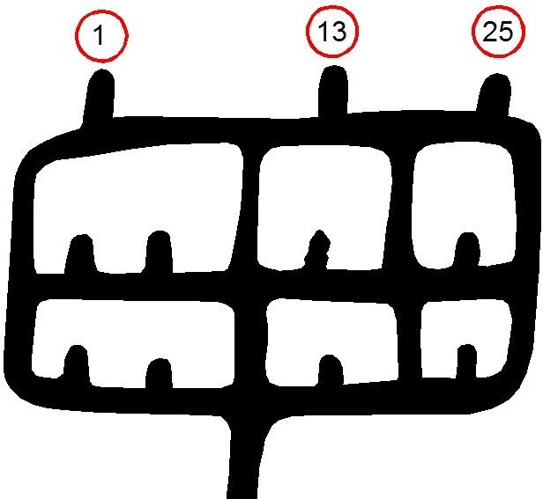

*Fig. 4. Inicio de la cuenta calendárica y la posición de las lunaciones acumuladas 13 y 25 siguiendo un orden correlativo, evidenciando así un patrón geométrico-matemático. Fuente: Autor*

Siguiendo el conteo desde el 25 el nuevo valor de 38 se posiciona así en el primer rectángulo interno del paralelogramo, pero en su segunda marca. Es decir, saltándose la primera marca o cuenta. Realizando el mismo procedimiento podemos ver que los valores de la tabla metónica se “acomodan” en las marcas del diseño en forma ordenada y secuencial, en donde los cuadros de la primera fila reciben los valores 50 y 62 respectivamente. Luego, curiosamente vuelve a suceder lo mismo, es decir el valor que sigue (75) se salta una marca para posicionarse en la segunda vertical del rectángulo inferior. Los valores 87 y 99 ocupan las casillas siguientes. Esto quiere decir, que hasta este punto el calendario ancestral está; registrando, computando 99 lunaciones correspondientes a 8 años ó 2.922 días. Figura 5.

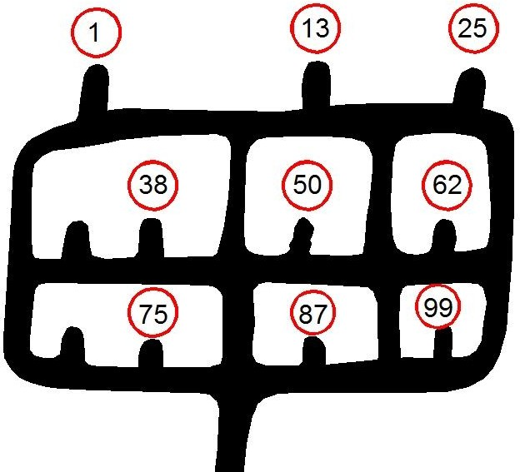 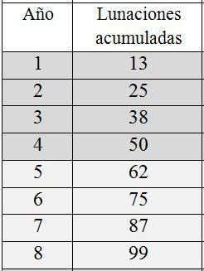

*Fig. 5. Ubicación de todas las lunaciones acumuladas de 8 años en una perfecta secuencia en el diseño del petroglifo. Fuente: Autor*

Continuando el conteo en el instrumento, la precisión y validación del modelo geométrico-matemático es tal, que todo el proceso se repite. Siendo así, que el número que sigue (112) se posiciona justo en la cuenta del valor 13, es decir, en la marca exterior central, y el valor 198 se ubica justo en el cuadro final del calendario, indicando de esa manera la lunación número 198, entendiéndose como el paso del tiempo de 16 años o 5.844 días, entregando de esta manera la segunda lectura del ciclo metónico. Cabe destacar en este punto del estudio, que nuevamente quedan libres de valores las primeras cuentas de los rectángulos. Esto evidencia claramente el porqué de este diseño asimétrico. Del porqué nuestros originarios no diseñaron el instrumento con una matriz de ocho cuadrados perfectos, sino de dos rectángulos y cuatro cuadrados. Fue confeccionado de esta manera con total intencionalidad. Evidenciando también, a mi modo de ver, que efectivamente el conteo inicia en la marca exterior superior, en sentido izquierda-derecha, y de arriba hacia abajo.

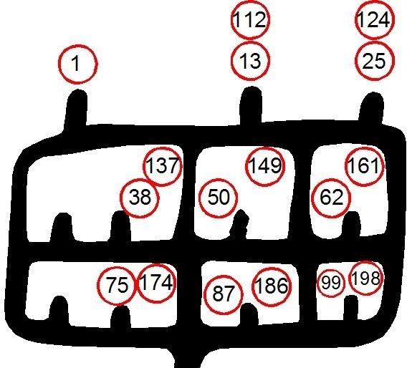 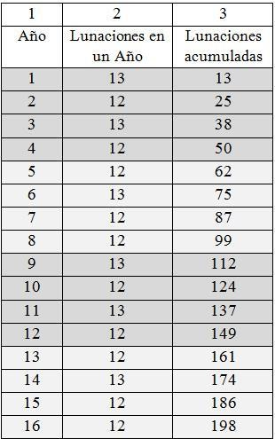

*Fig. 6. Distribución de las lunaciones para un periodo de otros ocho años, posicionando el parámetro 198 en la esquina inferior derecha del calendario, cerrando así el ciclo de 16 años. Puede apreciarse que quedan dos cuentas calendáricas sin asignación de valores. Fuente: Autor*

Continuando con el conteo, los valores de lunaciones 211 y 223 se posicionan en los dos últimos trazos exteriores del cuadrangular.

En la lectura del calendario, viene un hecho bastante interesante, siguiendo el conteo, el valor 235 se posiciona justo en el primer trazo del primer rectángulo, marca que hasta ese momento se encontraba completamente libre. Éste es un indicativo claro e irrefutable de que el ciclo metónico llega a su fin, por apartarse de la regla y colocarse en una marca, prácticamente asignada para ella. Indicando entonces el final del periodo, y el momento exacto cuando se realiza el encuentro entre el sol y la luna, para nuevamente repetir el ciclo de 19 años. Ver figura 7.

En el diseño del instrumento calendárico se presenta una cualidad bastante interesante, y se encuentra de forma inherente en todos los calendarios originarios o de arte rupestre diseminados en todo el planeta. La cuenta que da inicio al comienzo del ciclo, es decir la primera luna, casi siempre debe estar asociada a la finalización del ciclo metónico. En este caso se puede notar que el acumulado de las lunaciones de 235 se ubica justo debajo del inicio.

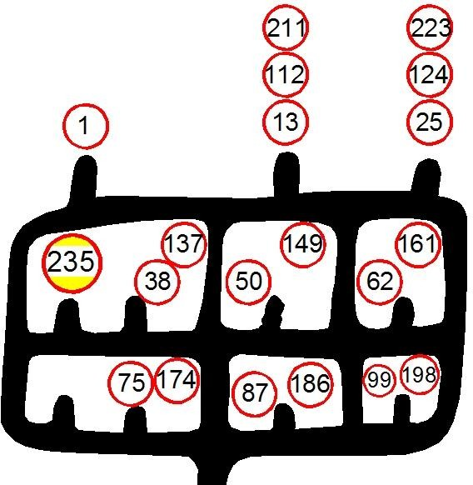

*Fig. 7. Posicionamiento de La cuenta calendárica 235 lunaciones o 19 años en el modelo geométrico- matemático de Las Calzadas. Fuente: Autor*

Como podemos apreciar, el modelo geométrico-matemático nos entrega un trazo o cuenta vacía, siendo el rectángulo de la fila inferior, en otras palabras no le correspondió ninguno de los diecinueve (19) valores de la tabla metónica. Pudiéramos apresurarnos y pensar que se trata de una marca reservada para algún cómputo predictivo, algún valor de lunaciones que nos permita predecir algún fenómeno del cuerpo selenita, pero como científicos debemos aplicar el principio de la Navaja de Ocan, un precepto que dicta que la explicación más simple es la que tiende a ser la correcta. Ahora bien, si dicha marca se ubica en la columna lateral izquierda, junto con los valores de inicio y final del ciclo metónico, entonces es de entender que a la cuenta sin valor asignado le corresponde un valor significativo, de gran peso en el modelo. Entonces por inferencia, debería ser la mitad del ciclo metónico, y dicho valor no se presenta tabulado. Por ello, simplemente tomamos el valor de las lunaciones al final del ciclo, siendo 235 y lo dividimos entre dos y obtenemos el valor de 117,5.

Puesto que se presume que nuestros matemáticos ancestrales trabajaron los números enteros, es decir no conocieron las fracciones redondeamos por exceso a 118.

Al realizar la debida corrida del conteo en el instrumento astronómico, dicho valor se posiciona en la traza o cuenta faltante, justo en el espacio libre. La hipótesis ha sido comprobada con total propiedad. Completando de esta manera la decodificación del “Calendario de las Calzadas.” Ver figura 8.

Inclusive el diseño agrupa muy armónicamente; el inicio, la final y la media del ciclo en una columna del lado izquierdo de la cuadrangular. En definitiva un diseño calendárico muy bien estructurado.

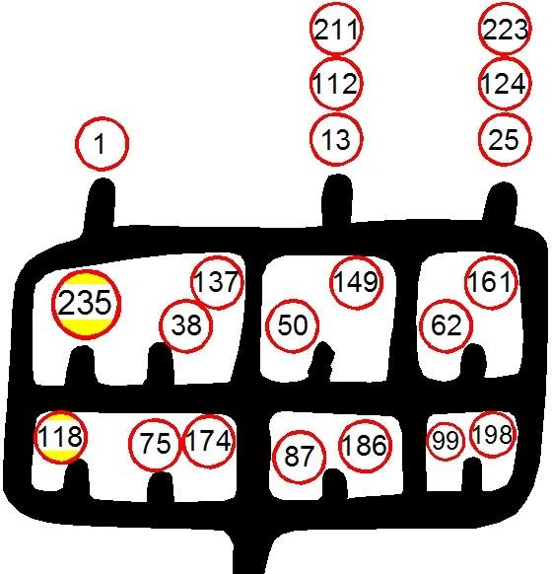

*Fig. 8. Posicionamiento de la cuenta calendárica 118 lunaciones coincidiendo con la mitad del ciclo metónico y completando el modelo geométrico-matemático de Las Calzadas, evidenciando así su fiabilidad para computar el tiempo. Fuente: Autor*

## A modo de Conclusiones

Con este innovador estudio se espera abrir nuevas líneas de investigación, y de solidificar los trabajos relacionados con calendarios primigenios y su debida lectura e interpretación logrando con ello una objetiva decodificación y extracción del mensaje inherente en ellos.

El calendario de las Calzadas en su diseño y concepción, ejemplifica la conexión ontológica entre el hombre y el orden del universo. Se trata de un autentico calendario Lunar. Un instrumento astronómico arcano para computar el tiempo basado en el ciclo metónico, el cual establece que el ciclo lunar es repetitivo y constante en periodos de 19 años. Como un modo de ilustrar este ciclo; si se observa la luna nueva en un día del solsticio de invierno, este fenómeno solo podrá ser percibido nuevamente después de haber transcurrido 19 años, y así sucesivamente. Este reencuentro del sol y la luna fue de gran exención en el entendimiento de una parte del ciclo celestial, y el de permitir su debida implementación en la vida social de las culturas pretéritas: la caza, pesca, la cosecha, la siembra, la tala etc.

Sin temor a equivocarme, éste estudio arqueológico bien podría estar catalogada como un descubrimiento de gran precedencia en nuestro estado Falcón y en el país. Abre las puertas a una innovadora metodología para estudiar y comprender en cierta medida los calendarios rupestres lunares diseminados en todo lo ancho y largo de Venezuela. Lo que bien podría ser tomado como una verdadera “Piedra Rossetta” de estos importantes instrumentos de computo para su debida lectura e interpretación.

# REFERENCIAS BIBLIOGRÁFICAS

1. ACASIO, ENRIQUE. (2013) ***Piedras Parlantes de Siraba.*** Acasio Infografic, C.A.
2. ACASIO, ENRIQUE. (2016) ***Piedra de Misaray: Calendario perpetuo Luni-solar.***

Acasio Infografic, C.A.

1. ACASIO, ENRIQUE. (2023) ***Obras literarias Acasio. Piedras Parlantes de Siraba, Piedra de Misaray.*** Disponible: https://obrasliterariasacasio.wordpress.com/piedra-de- misaray/ [Consulta: 2023, Abril 15]
2. ACASIO, ENRIQUE. (2022) ***Cielo Ancestral. Decodificación de la manifestación rupestre de los Santos – El Mestizo.*** Fondo Editorial Oikos. Instituto de Cultura del Estado Falcón. INCUDEF 2022.
3. SALAZAR, EVA. (2017) ***Primera Caracterización de los Petroglifos de la estación Capubana – Santa Ana.*** Instituto Nacional de Parques. Inparques.
4. U.B. (2023) ***Ciclo de Metón o Calendario lunar.*** Disponible: https://[www.ub.edu./contrataedium/taediumcast/recursos/eines/cronologies/iframes/cicle_m](http://www.ub.edu./contrataedium/taediumcast/recursos/eines/cronologies/iframes/cicle_m) etó.htm [Consulta: 2023, Abril 10]
5. REBULLIDA, AMADOR. (1999) ***Astronomía en la prehistoria.*** Tribuna de Astronomia. Madrid. España.
6. REBULLIDA, AMADOR. (1999) ***Astronomía en la prehistoria.*** Disponible: https://folkva.fortunecity.ws/astrono1.htm [Consulta: 2023, Mayo 20]
7. REBULLIDA, AMADOR. (1999) ***Astronomía y Religión en el Neolítico-Bronce.***

Madrid. España.